2019-2020

PITIOT pierre-Yves

Esiee Paris

[nom de projet]

Initiation à la Programmation Objet

Table des matières

I. Partie 1 2

A. Auteur 2

B. Thème (phrase-thème validée) 2

C. Résumé du scénario (complet) 2

D. Plan (complet, avec indication de la partie "réduit" si exercice 7.3.3) 2

E. Scénario détaillé (complet, avec indication de la partie "réduit" si exercice 7.3.3) 2

F. Détail des lieux, items, personnages 2

G. Situations gagnantes et perdantes 3

H. Eventuellement énigmes, mini-jeux, combats, etc. 3

I. Commentaires (ce qui manque, reste à faire, ...) 3

II. Réponses aux exercices 4

III. Mode d'emploi (si nécessaire, instructions d'installation ou pour démarrer le jeu) 5

IV. Déclaration obligatoire anti-plagiat 6

# Partie 1

## Auteur

PITIOT Pierre-Yves

## Thème (phrase-thème validée)

Après s’être écrasée sur une planète désertique, une jeune pilote cherche à rentrer sur Terre.

## Résumé du scénario (complet)

Après avoir récupéré ses affaires sur le vaisseau, [NOM] elle repère une ville proche sur la carte. Elle pourra effectuer des missions pour prendre :

* Vaisseau de contrebande appartenant à [NOM_CRIMINEL]
* Vaisseau de transport apparentant à l’Union

Mais le vaisseau est capturé par les rebelles, et [NOM] est emprisonnée. Elle doit donc faire un choix : rejoindre les rebelles, ou s’échapper pour rejoindre l’union.

Dans les deux cas, elle est envoyée fouiller des ruines pour récupérer un objet permettant de gagner la guerre.

Une fois cet objet en sa possession, elle doit rejoindre une bataille qui a lieu au-dessus de la Terre. Elle a alors le choix entre combattre avec ou contre les rebelles. Une fois la bataille gagnée, [NOM] rentre sur Terre victorieuse.

## Plan (complet, avec indication de la partie "réduit" si exercice 7.3.3)

Plan du jeu :

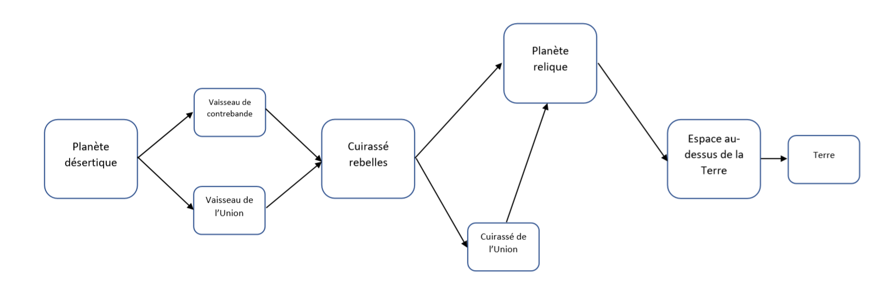

Plan du Chapitre 1 :

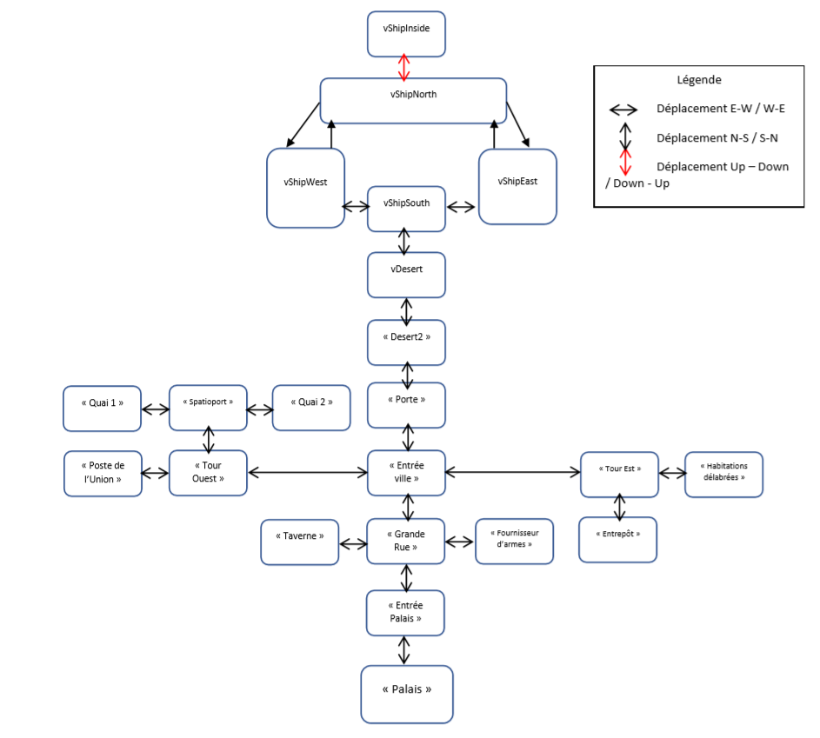

## Scénario détaillé (complet, avec indication de la partie "réduit" si exercice 7.3.3)

Chapitre 1

Après s’être écrasée, [NOM] voit de la fumée au nord. Elle y découvre son vaisseau. De nombreux débits jonchent le sol.

En explorant le vaisseau, elle peut récupérer ses affaires et entrer dans le vaisseau. En parlant à l’ordinateur du vaisseau, seul le scanner fonctionne, et repère une ville proche au sud du vaisseau.

En traversant le désert, [NOM] tombe nez à nez avec un scorpion géant. Après avoir tué le scorpion, elle peut continuer.

En continuant sa route, elle voit une cité entourée de murailles. La porte est gardée par un garde. Il ne veut pas lui ouvrir car des rebelles se cacheraient dans la cité. Elle doit réussir à le convaincre de la laisser rentrer (« Je suis pilote de l’empire » ou « Je peux te payer »).

Le joueur entre donc dans la ville.

S’il entre dans la taverne, il pourra parler au barman, qui lui indiquera comment partir de cette planète.

* Elle peut se rendre au poste de l’Union. Le commandant en charge lui promet de l’emmener sur Terre si elle effectue un travail. Elle doit « détruire une base rebelle en ville ». Ils se cacheraient dans un entrepôt abandonné. Elle doit donc aller chercher des bombes normalement illégales au marchant d’arme, puis les déposer dans l’entrepôt.

Dans l’entrepôt se cachent en réalité des femmes, des enfants et des malades rebelles. Elle a alors le choix entre faire exploser le bâtiment ou abandonner la quête (Sauf si la quête des rebelles a déjà été refusée). Après avoir tué les rebelles, elle doit se rendre au Quai 1 du spatioport.

* Elle peut se rendre au repère d’un criminel local. Celui-ci lui promet de la transporter sur un cargo de marchandise si elle assassine le gouverneur local.

En entrant au palais, elle voit le gouverneur avec un commandant de l’Union. Après un combat, soit elle est blessée et capturée par l’Union, soit elle est victorieuse. Dans ce cas, elle peut se rendre au Quai 2.

Fin chapitre 1

## Détail des lieux, items, personnages

Personnage principal :

[NOM], orpheline, n’a jamais eu d’autres rêve que de partir de sa ville natale, une pauvre petite ville, dans une région pauvre de la Terre. Elle s’engage dans l’armée spatiale de l’Union Galactique à 16 ans, et devient pilote à 18. Peu de temps après, l’armée lui confie sa première mission : détruire des vaisseaux rebelles au-dessus de la planète [NOM_PLANETE_1]. Cependant, son vaisseau est touché et s’écrase sur la planète. Elle doit alors trouver un moyen de rentrer sur sa planète.

## Situations gagnantes et perdantes

Une fois que le joueur pose les pieds sur Terre, il a gagné. S’il meurt, il a perdu.

## Eventuellement énigmes, mini-jeux, combats, etc.

* Combat au-dessus de la Terre (mini-jeu)
* Combats
* Enigmes pour trouver l’artefact

## Commentaires (ce qui manque, reste à faire, ...)

# Réponses aux exercices

7.4)

Transfert des classes dans le dossier IPO_Project.

Game :

* Modifiction de createRooms() :
  + Remplacement des pièces du Zuul-Bad par les 5 premières pièces du jeu.

7.5)

Game :

* Création de printLocationInfo().
* Remplacement du code récurent dans printWelcome().
* Remplacement du code récurent dans goRoom().

7.6)

Room :

* Création de getExit().
* Privatisation des attributs de Room.

Game :

* Modification de goRoom()
  + Remplacement des itérations de aCurrentRoom.a[DIRECTION]Exit par aCurrentRoom.getExit([DIRECTION])
* Modification de printLocationInfo()
  + Remplacement des itérations de aCurrentRoom.a[DIRECTION]Exit par aCurrentRoom.getExit([DIRECTION])

7.7)

Room :

* Création de getExitString()

Game :

* Modification de printLocationInfo()
  + Remplacement du contenu par System.out.println(this.aCurrentRoom.getExitString());

7.8)

Room :

* Renommage de setExits() en setExit()
* Création de HashMap<String, Room> aExits
* Modification de setExits().

Game :

* Modifications de createRooms() : fonctionne désormais avec la nouvelle méthode setExits().

Remarque :

* setExitString() ne fonctionne plus

7.8.1)

Room :

* Modification de setExitString().

7.11)

Room :

* Création de getLongDescription()

Game :

* Modification de printInfoLocation() : affiche désormais la description d'une Room et ses sorties.

7.12)

7.13)

7.14)

CommandWords :

Ajout d'une nouvelle commande (look) :

* Ajout de « look » dans aValidCommands.

Game :

* processCommand() : teste désormais si le second mot correspond à "look".
* Création de la méthode look() qui affiche la description de la pièce courante.

7.15)

CommandWords :

Ajout d'une nouvelle commande (eat) :

* Ajout de « eat » dans aValidCommands.

Game :

* processCommand() : teste désormais si le second mot correspond à "eat".
* Création de la méthode eat() qui affiche un String.

7.16)

CommandWord :

* Création de showAll() qui affiche les commandes

Parser :

* Création de showCommands() qui appelle showAll()

Game :

* Modification de help() : Affiche désormais toutes les commandes possibles

7.17)

If you now add another new command, do you still need to change the Game class ? Why ?

Il n’est plus nécessaire de modifier la classe Game car l’ajout d’une commande n’est plus lié à la classe Game.

7.18)

CommandWord :

* Renommage de showAll() en getCommandList(), qui retourne maintenant un String contenant les commandes.

Parser :

* Renommage de showAll() en showCommands(), qui retourne maintenant le résultat de getCommandList()

Game :

* Modification de printHelp() qui affiche le résultat de showCommands()

7.18.2)

Room :

* Modification de getExitString() : On utilise à présent un StringBuilder pour construire le String de sortie.

# Mode d'emploi (si nécessaire, instructions d'installation ou pour démarrer le jeu)

Mode d’emploi non nécessaire pour le moment.

# Déclaration obligatoire anti-plagiat

Toutes le code du jeu, excepté les fichiers zuul-*.jar fournies dans un cadre éducatif, ont été écrites par PITIOT Pierre-Yves.